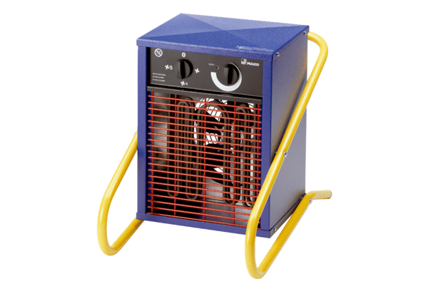Grijač zraka PHD 5Jedinica za pakiranje: 1 komAsortiman: C
Broj artikla: 0082.0066Proizvođač: MAICO

